Matematici aplicate in economie 1
Programare liniara

MULTIPLE CHOICE

1. Fie problema de programare liniara:
Sa se aduca la forma standard pentru simplex.
a.
b. | 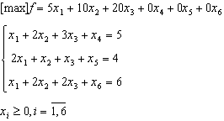
c.
d.

ANS: B

2. Fie problema de programare liniara
Prima iteratie a algoritmului simplex este
 |  |  | 5 | 10 | 20 | 0 | 0 | 0
 | B
0 |  | 5 | 1 | 2 | 3 | 1 | 0 | 0
0 |  | 4 | 2 | 1 | 1 | 0 | 1 | 0
0 |  | 6 | 1 | 2 | 2 | 0 | 0 | 1
 |  |  | 0 | 0 | 0 | 0 | 0 | 0
 |  |  | 5 | 10 | 20 | 0 | 0 | 0
Pivotul se afla pe linia corespunzatoare lui
a.
b.
c.

ANS: A

3. Fie problema de programare liniara
Prima iteratie a algoritmului simplex este
 |  |  | 5 | 10 | 20 | 0 | 0 | 0
 | B
0 |  | 5 | 1 | 2 | 3 | 1 | 0 | 0
0 |  | 4 | 2 | 1 | 1 | 0 | 1 | 0
0 |  | 6 | 1 | 2 | 2 | 0 | 0 | 1
 |  |  | 0 | 0 | 0 | 0 | 0 | 0
 |  |  | 5 | 10 | 20 | 0 | 0 | 0
Stabiliti care este vectorul care iese, respectiv vectorul care intra in baza
a. | intra , iese
b. | intra , iese
c. | intra , iese
d. | intra , iese
e. | intra , iese

ANS: A

4. Fie problema de programare liniara
Care este solutia optima pentru problema de programare liniara?
a. | 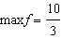, 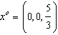, 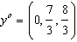
b. | 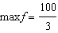, ,
c. | ,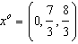, 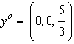
d. | alt raspuns

ANS: B

5. Fie problema de programare liniara
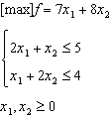
Forma standard pentru simplex a problemei de programare liniara este
a. | 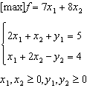 | c. | 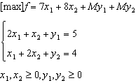
b. | 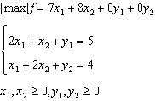 | d. | 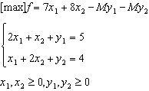

ANS: B

6. Fie problema de programare liniara
Prima iteratie a algoritmului simplex este:
 |  |  | 7 | 8 | 0 | 0
0 |  | 5 | 2 | 1 | 1 | 0
0 |  | 4 | 1 | 2 | 0 | 1
 |  | 0 | 0 | 0 | 0 | 0
 |  |  | 7 | 8 | 0 | 0
Pivotul se afla pe coloana corespunzatoare lui
a.
b.
c.
d.

ANS: B

7. Fie problema de programare liniara
Prima iteratie a algoritmului simplex este:
 |  |  | 7 | 8 | 0 | 0
0 |  | 5 | 2 | 1 | 1 | 0
0 |  | 4 | 1 | 2 | 0 | 1
 |  | 0 | 0 | 0 | 0 | 0
 |  |  | 7 | 8 | 0 | 0
Stabiliti care este vectorul care intra, respectiv vectorul care iese din baza
a. | intra , iese
b. | intra , iese
c. | intra , iese
d. | intra , iese

ANS: D

8. Fie problema de programare liniara
Aplicandu-se algoritmul simplex se ajunge la un moment dat la:
 |  |  | 7 | 8 | 0 | 0
0 |  | 3 |  | 0 | 1
8 |  | 2 |  | 1 | 0
 |  | 16 | 4 | 8 | 0 | 4
Linia lui este
a. | 3, 0, 0, -4
b. | -3, 0, 0, 4
c. | 7, 8, 0, 0
d. | -7, -8, 0, 0

ANS: A

9. Fie problema de programare liniara
Aplicandu-se algoritmul simplex se ajunge la un moment dat la:
 |  |  | 7 | 8 | 0 | 0
0 |  | 3 |  | 0 | 1
8 |  | 2 |  | 1 | 0
 |  | 16 | 4 | 8 | 0 | 4
 |  |  | 3 | 0 | 0 | -4
Pivotul se afla pe coloana lui
a.
b.
c.
d.

ANS: A

10. Fie problema de programare liniara

a. | problema are optim infinit;
b. | solutia optima este , ,
c. | solutia optima este , ,
d. | solutia optima este , ,

ANS: C

11. Fie problema de programare liniara
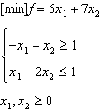
Matricea asociata formei standard este
a. | 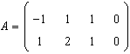 | c. | 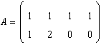
b. | 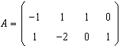 | d. | 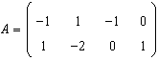

ANS: D

12. Fie problema de programare liniara
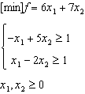
Duala acestei probleme de programare liniara este
a. | 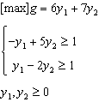 | c. | 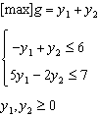
b. | 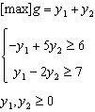 | d. | 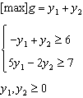

ANS: C

13. Fie problema de programare liniara
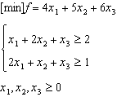
Duala acestei probleme de programare liniara este:
a. | 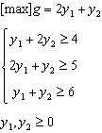 | c. | 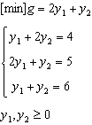
b. | 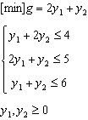 | d. | 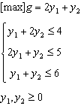

ANS: D

14. Fie problema de programare liniara
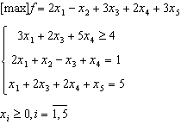
Matricea asociata formei standard are prima linie:
a. | 3 0 2 5 0 1
b. | 3 2 5 4
c. | 3 0 2 5 0 -1
d. | alt raspuns

ANS: C

15. Fie problema de programare liniara
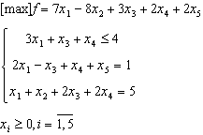
Dupa ce se aduce la forma standard se obtine primul tabel simplex:
 |  |  | 7 | -8 | 3 | 2 | 2 | 0
 |  | 4 | 3 | 0 | 1 | 1 | 0 | 1
 |  | 1 | 2 | 0 | -1 | 1 | 1 | 0
 |  | 2 | 1 | 1 | 2 | 2 | 0 | 0
Baza initiala pentru algoritmul simplex este
a.
b.
c.
d.

ANS: D

16. Fie problema de programare liniara
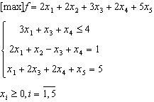
Dupa ce se aduce la forma standard se obtine primul tabel simplex:
 |  |  | 2 | 2 | 3 | 2 | 5 | 0
0 |  | 4 | 3 | 0 | 1 | 1 | 0 | 1
2 |  | 1 | 2 | 1 | -1 | 1 | 0 | 0
5 |  | 2 | 1 | 0 | 2 | 2 | 1 | 0
Linia lui este
a. | 12, 9, 2, 8, 12, 5, 0
b. | 0, 2, 2, 3, 2, 5, 0
c. | 0, 9, 2, -2, 12, 5, 0
d. | alt raspuns

ANS: A

17. Fie problema de programare liniara
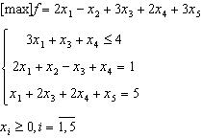
Dupa ce se aduce la forma standard se obtine tabelul simplex:
 |  |  | 2 | -1 | 3 | 2 | 3 | 0
0 |  | 4 | 3 | 0 | 1 | 1 | 0 | 1
-1 |  | 1 | 2 | 1 | -1 | 1 | 0 | 0
3 |  | 2 | 1 | 0 | 2 | 2 | 1 | 0
 |  | 5 | 1 | -1 | 7 | 5 | 3 | 0
 |  |  | 1 | 0 | -4 | -3 | 0 | 0
Pivotul se afla pe coloana lui
a.
b.
c.
d.

ANS: A

18. Fie problema de programare liniara
Dupa ce se aduce la forma standard se obtine tabelul simplex:
 |  |  | 2 | -1 | 3 | 2 | 3 | 0
0 |  | 4 | 3 | 0 | 1 | 1 | 0 | 1
-1 |  | 1 | 2 | 1 | -1 | 1 | 0 | 0
3 |  | 2 | 1 | 0 | 2 | 2 | 1 | 0
 |  | 5 | 1 | -1 | 7 | 5 | 3 | 0
 |  |  | 1 | 0 | -4 | -3 | 0 | 0
Ce decizie se ia?
a. | s-a obtinut solutia optima
b. | problema are optim infinit
c. | solutia obtinuta nu este optima, intra in baza, iese din baza
d. | solutia obtinuta nu este optima, intra in baza, iese din baza

ANS: D

19. Fie problema de programare liniara
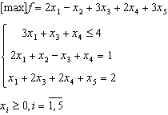
Atunci
a. | problema are optim infinit
b. | 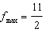, 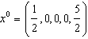
c. | , 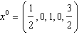
d. | , 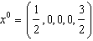

ANS: D

20. Se considera problema de transport:
 |  |  |  | Disponibil
 | 2 | 1 | 3 | 20
 | 1 | 4 | 2 | 45
 | 3 | 5 | 4 | 65
Necesar | 30 | 40 | 60
O solutie initiala de baza obtinuta prin metoda coltului N-V este
a. | , , , , , in rest
b. | , , , , , in rest
c. | , , , , , in rest
d. | , , , , , in rest

ANS: A

21. Se considera problema de transport:
 |  |  |  | Disponibil
 | 2 | 1 | 3 | 20
 | 1 | 4 | 2 | 45
 | 3 | 5 | 4 | 65
Necesar | 30 | 40 | 60
O solutie initiala de baza obtinuta prin metoda costului minim pe linie este
a. | , , , , , in rest
b. | , , , , , in rest
c. | , , , , , in rest
d. | , , , , , in rest

ANS: C

22. Fie problema de programare liniara
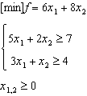
Duala acesti probleme de programare liniara este
a. | 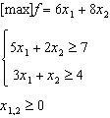 | c. | 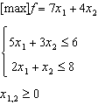
b. | 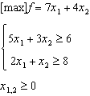 | d. | 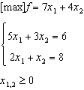

ANS: C

23. Fie problema de programare liniara
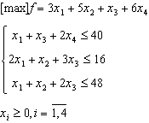
Matricea sistemului restictiilor este
a. | 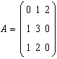
b. | 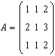
c. | 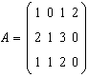
d. | 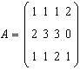

ANS: C

24. Fie problema de programare liniara
Forma standard a problemei de programare liniara este
a. | 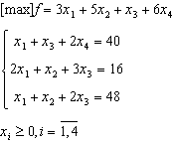
b. | 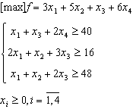
c. | 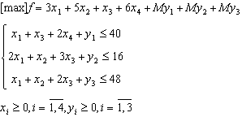
d. | 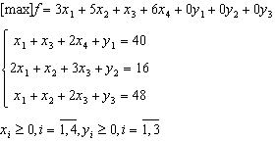

ANS: D

25. Fie problema de programare liniara
Prima iteratie a algoritmului simplex este
 | B
0 |  | 40 | 1 | 0 | 1 | 2 | 1 | 0 | 0
0 |  | 16 | 2 | 1 | 3 | 0 | 0 | 1 | 0
0 |  | 48 | 1 | 1 | 2 | 0 | 0 | 0 | 1
Linia lui este
a. | 3, 5, 1, 6, 0, 0, 0
b. | -3, -5, -1, -6, 0, 0, 0
c. | 3, 5, 1, 6, M, M, M
d. | 3, 5, 1, 6, -M, -M, -M

ANS: A

26. Fie problema de programare liniara
Prima iteratie a algoritmului simplex este
 |  |  | 3 | 5 | 1 | 6 | 0 | 0 | 0
 | B
0 |  | 40 | 1 | 0 | 1 | 2 | 1 | 0 | 0
0 |  | 16 | 2 | 1 | 3 | 0 | 0 | 1 | 0
0 |  | 48 | 1 | 1 | 2 | 0 | 0 | 0 | 1
 | f | 0 | 0 | 0 | 0 | 0 | 0 | 0 | 0
 |  |  | 3 | 5 | 1 | 6 | 0 | 0 | 0
Pivotul se afla pe
a. | coloana lui , linia lui
b. | coloana lui , linia lui
c. | coloana lui , linia lui
d. | coloana lui , linia lui

ANS: C

27. Fie problema de programare liniara
Prima iteratie a algoritmului simplex este
 |  |  | 3 | 5 | 1 | 6 | 0 | 0 | 0
 | B
0 |  | 40 | 1 | 0 | 1 | 2 | 1 | 0 | 0
0 |  | 16 | 2 | 1 | 3 | 0 | 0 | 1 | 0
0 |  | 48 | 1 | 1 | 2 | 0 | 0 | 0 | 1
 | f | 0 | 0 | 0 | 0 | 0 | 0 | 0 | 0
 |  |  | 3 | 5 | 1 | 6 | 0 | 0 | 0
Coloana lui din urmatorul tabel simplex este
a. |  | b. |  | c.

ANS: B

28. Fie problema de programare liniara
A doua iteratie a algoritmului simplex este
 |  |  | 3 | 5 | 1 | 6 | 0 | 0 | 0
 | B
6 |  | 20 |  | 0 |  | 1 |  | 0 | 0
0 |  | 16 | 2 | 1 | 3 | 0 | 0 | 1 | 0
0 |  | 48 | 1 | 1 | 2 | 0 | 0 | 0 | 1
 | f | 120 | 3 | 0 | 3 | 6 | 3 | 0 | 0
 |  |  | 0 | 5 | -2 | 0 | -3 | 0 | 0
Stabiliti care este vectorul care intra si respectiv care iese din baza
a. | intra , iese
b. | intra , iese
c. | intra , iese
d. | intra , iese

ANS: B

29. Fie problema de programare liniara
Prin aplicarea algoritmului simplex se ajunge la urmatorul tabel simplex
 |  |  | 3 | 5 | 1 | 6 | 0 | 0 | 0
 | B
6 |  | 20 |  | 0 |  | 1 |  | 0 | 0
5 |  | 16 | 2 | 1 | 3 | 0 | 0 | 1 | 0
0 |  | 32 | -1 | 0 | -1 | 0 | 0 | -1 | 1
 | f | 200 | 13 | 5 | 18 | 6 | 3 | 5 | 0
 |  |  | -10 | 0 | -17 | 0 | -3 | -5 | 0
Ce decizie se ia?
a. | problema are optim infinit;
b. | solutia obtinuta nu este ce optima: intra in baza si iese
c. | solutia obtinuta este cea optima si , ,
d. | solutia obtinuta este cea optima si , ,

ANS: C

30. Fie problema de programare liniara:
max f = .
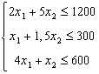
Forma standard a problemei de programare liniara va fi
a. | max f =  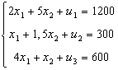  , | c. | max f =  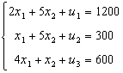  ,
b. | max f =  , | d. | max f =  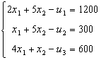  ,

ANS: B

31. Fie problema de programare liniara:
max f =
Prima iteratie a algoritmului simplex este:
 |  |  | 10 | 16 | 0 | 0 | 0
 | B
0 |  | 1200 | 2 | 5 | 1 | 0 | 0
0 |  | 300 | 1 | 3/2 | 0 | 1 | 0
0 |  | 600 | 4 | 1 | 0 | 0 | 1
 |  |  | 0 | 0 | 0 | 0 | 0
 |  |  | 10 | 16 | 0 | 0 | 0
Pivotul se va afla pe coloana corespunzatoare lui:
a. |  | d.
b. |  | e.
c.

ANS: B

32. Fie problema de programare liniara:
max f =
Prima iteratie a algoritmului simplex este:
 |  |  | 10 | 16 | 0 | 0 | 0
 | B
0 |  | 1200 | 2 | 5 | 1 | 0 | 0
0 |  | 300 | 1 | 3/2 | 0 | 1 | 0
0 |  | 600 | 4 | 1 | 0 | 0 | 1
 |  |  | 0 | 0 | 0 | 0 | 0
 |  |  | 10 | 16 | 0 | 0 | 0
Stabiliti care este vectorul care intra in baza, respectiv care iese din baza
a. | intra , iese | d. | intra , iese
b. | intra , iese | e. | intra , iese
c. | intra , iese

ANS: B

33. Fie problema de programare liniara:
max f =
Prima iteratie a algoritmului simplex este:
 |  |  | 10 | 16 | 0 | 0 | 0
 | B
0 |  | 1200 | 2 | 5 | 1 | 0 | 0
0 |  | 300 | 1 | 3/2 | 0 | 1 | 0
0 |  | 600 | 4 | 1 | 0 | 0 | 1
 |  |  | 0 | 0 | 0 | 0 | 0
 |  |  | 10 | 16 | 0 | 0 | 0
Care este solutia optima pentru problema de programare liniara?
a. | max f = 3200 , y=(200,0,400) | c. | nu are solutie
b. | max f = 3400 , y=(200,0,400)

ANS: A

34. Fie problema de programare liniara:
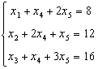
, i=1,2,3
Baza initiala pentru algoritmul simplex este
a. |  | d.
b. |  | e. | nu are baza initiala
c.

ANS: B

35. Fie problema de programare liniara:
, i=
 |  |  | 2 | 1 | 1 | 3 | 2
 | B
2 |  | 8 | 1 | 0 | 0 | 1 | 2
1 |  | 12 | 0 | 1 | 0 | 2 | 1
1 |  | 16 | 0 | 0 | 1 | 1 | 3
Linia corespunzatoare lui este
a. |  | c.
b. |  | d.

ANS: D

36. Fie problema de programare liniara:
, i=1,2,3
Precizati care este solutia optima
a. | si | c. | si
b. | si | d. | si

ANS: D

37. Fie problema de programare liniara:
min f =
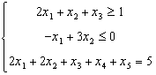
Forma standard a problemei este :
a. | 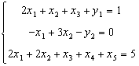 | c. | 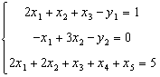  ,
b. | 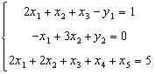

ANS: B

38. Fie problema de programare liniara:
min f =
Matricea asociata problemei scrisa in forma standard este:
a. | 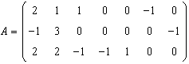 | c. | 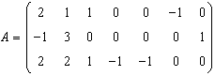
b. | 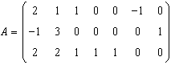 | d. | 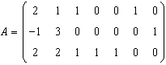

ANS: B

39. Fie urmatoarea problema de programare liniara:
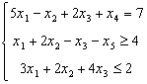
Matricea asociata formei standard este
a. | 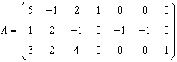 | c. | 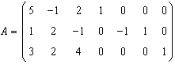
b. | 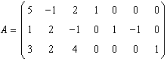 | d.

ANS: A

40. Fie urmatoarea problema de programare liniara:
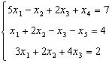
Prima iteratie a algoritmului simplex este:
Prima iteratie pentru aceasta problema este:
 |  |  | 3 | 4 | 1 | 0 | 0 | -M | -M
 | B
0 |  | 7 | 5 | -1 | 2 | 1 | 0 | 0 | 0
-M |  | 4 | 1 | 2 | -1 | 0 | -1 | 1 | 0
-M |  | 2 | 3 | 2 | 4 | 0 | 0 | 0 | 1
Linia corespunzatoare lui este:
a. | 3+4M;4+4M;1+3M;0;-M;-M-1 | c. | -3+4M;-4+4M;-1+3M;0;M;M-1
b. | 3+4M;4+4M;1+3M;0;-M;0,0 | d. | -3-4M;-4-4M;1-3M;0;-M;-M+1

ANS: B

41. Fie urmatoarea problema de programare liniara:
Prima iteratie pentru aceasta problema este:

3 4 1 0 0 -M -M
B
-M 7 5 -1 2 1 0 0 0
-M 4 1 2 -1 0 -1 1 0
0 2 3 2 4 0 0 0 1
Pentru prima iteratie a algoritmului simplex stabiliti ce vector intra in baza respectiv care iese din baza
a. | intra iese | c. | intra iese
b. | intra iese | d. | intra , iese

ANS: B

42. Fie problema de programare liniara:
min f =
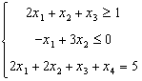
Solutia problemei este
a. | min f =-1/2 | c. | min f =0
b. | min f =0 | d. | min f =1/2

ANS: B

43. Fie urmatoarea problema de transport
 |  |  |  |  | Disponibil
 |  |  |  |  | 70
 |  |  |  |  | 10
 |  |  |  |  | 20
Necesar | 50 | 25 | 15 | 10

Folosind metoda coltului de NV stabiliti valoarea lui si a lui
a. | =50, =5 | c. | =50, =10
b. | =20, =10 | d. | =50, =20

ANS: C

44. Fie urmatoarea problema de transport
 |  |  |  |  | Disponibil
 | 5 | 6 | 2 | 3 | 70
 | 2 | 2 | 1 | 4 | 10
 | 6 | 8 | 3 | 4 | 20
Necesar | 50 | 25 | 15 | 10

Folosind metoda costurilor minime(din tablou) stabiliti valoarea lui si a lui
a. | =10, =25 | c. | =10,=20
b. | =5,=25 | d. | =15,=20

ANS: C

45. Sa se scrie forma standard pentru problema de programare liniara:

max f = 4x + 10x +9x
x + x + 2x 18
2 x + x + 4x 20
x + x + x 12
x 0 ; i =

a. | max f = 4x + 10x +9x+0y+0y+0y  x + x + 2x + y = 18  2x + + 4x + y = 20  x + x + x + y = 12  x 0 ; i =  y, y, y0
b. | max f = 4x + 10x +9x  x + x + 2x + y = 18  2x + x + 4x - y = 20  x + x + x - y = 12  x 0 ; i =  y<0; y, y>0
c. | min f = 0  x + x + 2x + y = 18  2x + x + 4x + y = 20  x + x + x + y = 20  x 0 ; i =  y, y, y0
d. | alt raspuns

ANS: A

46. Fie urmatoarea problema de transport
 |  |  |  |  | Disponibil
 | 5 | 6 | 2 | 3 | 70
 | 3 | 2 | 1 | 4 | 10
 | 6 | 8 | 3 | 4 | 20
Necesar | 50 | 25 | 15 | 10

Folosind metoda costurilor minime pe linie stabiliti valoarea lui si a lui
a. | =10, =15 | c. | =10,=20
b. | =5,=25 | d. | =15,=20

ANS: A

47. Fie urmatoarea problema de transport
 |  |  |  |  | Disponibil
 | 5 | 6 | 2 | 3 | 70
 | 3 | 2 | 1 | 4 | 70
 | 6 | 8 | 3 | 4 | 70
Necesar | 50 | 75 | 25 | 60

Folosind metoda diagonalei (coltului N-V) determinati
a. | 40 | c. | 80
b. | 50 | d. | 60

ANS: D

48. Fie urmatoarea problema de transport
 |  |  |  |  | Disponibil
 | 5 | 6 | 2 | 3 | 70
 | 3 | 2 | 1 | 4 | 70
 | 6 | 8 | 3 | 4 | 70
Necesar | 50 | 75 | 25 | 60

Folosind metoda diagonalei (coltului N-V) determinati
a. | 40 | c. | 10
b. | 50 | d. | 60

ANS: C

49. Fie urmatoarea problema de transport
 |  |  |  |  | Disponibil
 | 5 | 6 | 2 | 3 | 70
 | 3 | 2 | 1 | 4 | 70
 | 6 | 8 | 3 | 4 | 70
Necesar | 50 | 75 | 25 | 60

Folosind metoda diagonalei (coltului N-V) determinati
a. | 40 | c. | 80
b. | 50 | d. | 60

ANS: B

50. Fie urmatoarea problema de transport
 |  |  |  |  | Disponibil
 | 5 | 6 | 2 | 3 | 70
 | 3 | 2 | 1 | 4 | 70
 | 6 | 8 | 3 | 4 | 70
Necesar | 50 | 75 | 25 | 60

Folosind metoda diagonalei (coltului N-V) determinati
a. | 40 | c. | 55
b. | 50 | d. | 60

ANS: C

51. Fie urmatoarea problema de transport
 |  |  |  |  | Disponibil
 | 5 | 6 | 2 | 3 | 70
 | 3 | 2 | 1 | 4 | 70
 | 6 | 8 | 3 | 4 | 70
Necesar | 50 | 75 | 25 | 60

Folosind metoda diagonalei (coltului N-V) determinati
a. | 40 | c. | 20
b. | 50 | d. | 60

ANS: C

52. Fie urmatoarea problema de transport
 |  |  |  |  | Disponibil
 | 5 | 6 | 2 | 3 | 70
 | 3 | 2 | 1 | 4 | 70
 | 6 | 8 | 3 | 4 | 70
Necesar | 50 | 75 | 25 | 60

Folosind metoda diagonalei (coltului N-V) determinati costul de transport
a. | 665 | c. | 500
b. | 765 | d. | 400

ANS: B

53. Fie problema de programare liniara
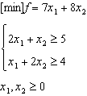
Duala sa este
a. | 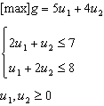 | c. | 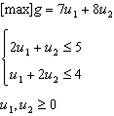
b. | 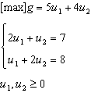 | d. | 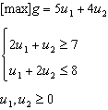

ANS: A

54. Fie problema de programare liniara
Forma standard este
a. | 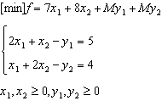 | c. | 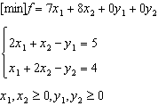
b. | 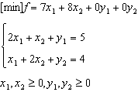 | d. | 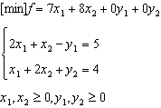

ANS: C

55. Fie problema de programare liniara
Matricea problemei in forma standard este
a. | 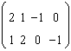 | c. | 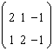
b. | 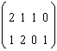 | d. | 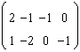

ANS: A

56. Fie problema de programare liniara
Matricea problemei in forma standard pentru simplex, cu baza artificiala este
a. | 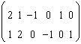 | c. | 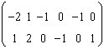
b. | 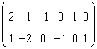 | d. | 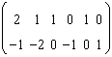

ANS: A

